**06.08.2014**

Değerli Guvernör Yardımcım,

27 Eylül tarihinde UR. 2430. Bölge II. Grup Enstitüsü organizasyonu Karadeniz Ereğli Rotary Kulübü ev sahipliğinde gerçekleşmiştir.

Bu organizasyonumuza Rotaryen, Rotaract, İnteract , Rotex, Uzun Dönem Gençlik Değişim Öğrencisi, Rotaryen eşleri, Basın mensupları ve misafirler ile birlikte 116 katılımcı katılmıştır.

Rotary bilgilerinin yenilendiği, dostlukların geliştirildiği seminerde 18 Rotary Kulübü, 4 Rotaract Kulübü ile 1 İnteract kulübü ile farklı bölgelerden birçok dostumuz ile dostlujkların gelişimini sağlayan bir çalıştay olmuştur.

Basınımızın da Enstitümüze yoğun bir ilgisi oldu. Canlı Radyo bağlantısı, Yerel ve Ulusal Basında Seminerimiz ile ilgili haberleri paylaştılar.

Cuma ve Cumartesi akşamları dostlarımız ile birlikte keyifli yemek yedik. Hasret giderdik, Guvernörümüzün eşi Aylin Atilla’ya sürpriz yaptık.

Katılımcı Kulüpler

1. Adana Güney Rotary Kulübü 1 kişi
2. Ankara Bahçelievler Rotary Kulübü 2 kişi
3. Ankara Gaziosmanpaşa Rotary Kulübü 2 kişi
4. Ankara Kızılay Rotary Kulübü 2 kişi
5. Ankara Metropolitan Rotary Kulübü 1 kişi
6. Ankara Ostim Rotary Kulübü 2 kişi
7. Ankara Tandoğan Rotary Kulübü 5 kişi
8. Ankara Yıldız Rotary Kulübü 1 kişi
9. Antalya 1 kişi
10. Bolu Rotary Kulübü 6 kişi
11. Düzce Rotary Kulübü 4 kişi
12. Eskişehir Rotary Kulübü 3 kişi
13. Eskişehir Yunusemre Rotary Kulübü 2 kişi
14. Karadeniz Ereğli Rotary Kulübü 30 kişi
15. Kastamonu Rotary Kulübü 3 kişi
16. Safranbolu Rotary Kulübü 2 kişi
17. Samsun Karadeniz Rotary Kulübü 2 kişi
18. Zonguldak Rotary Kulübü 5 kişi
19. Bolu Rotaract Kulübü 1 kişi
20. Eskişehir Rotaract Kulübü 4 kişi
21. Karadeniz Ereğli Rotaract Kulübü 16 kişi
22. Zonguldak Rotaract Kulübü 2 kişi
23. Karadeniz Ereğli İnteract Kulübü 10 kişi
24. Rotex, Misafir ve Basın 9 kişi

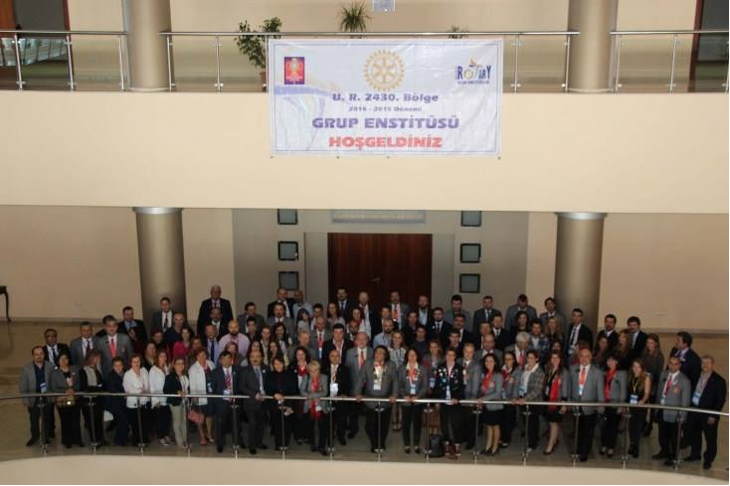

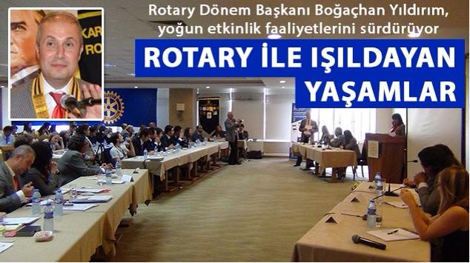

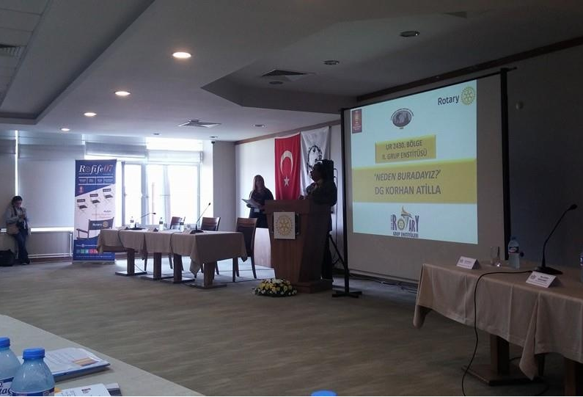

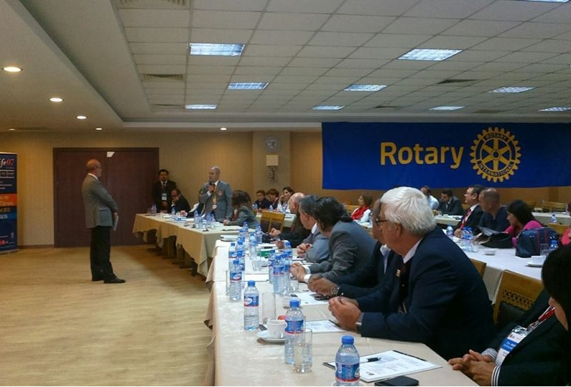

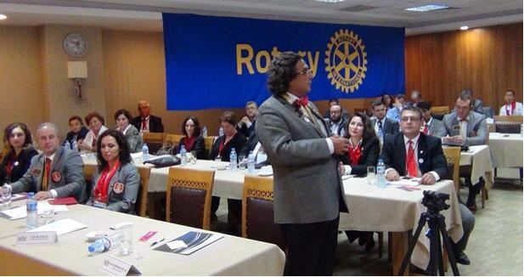

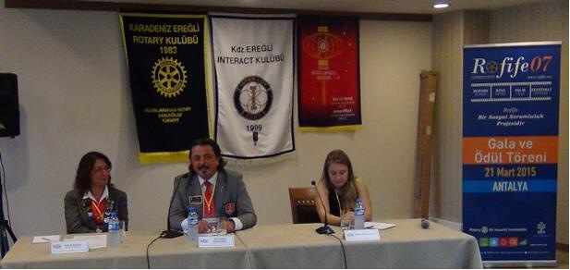

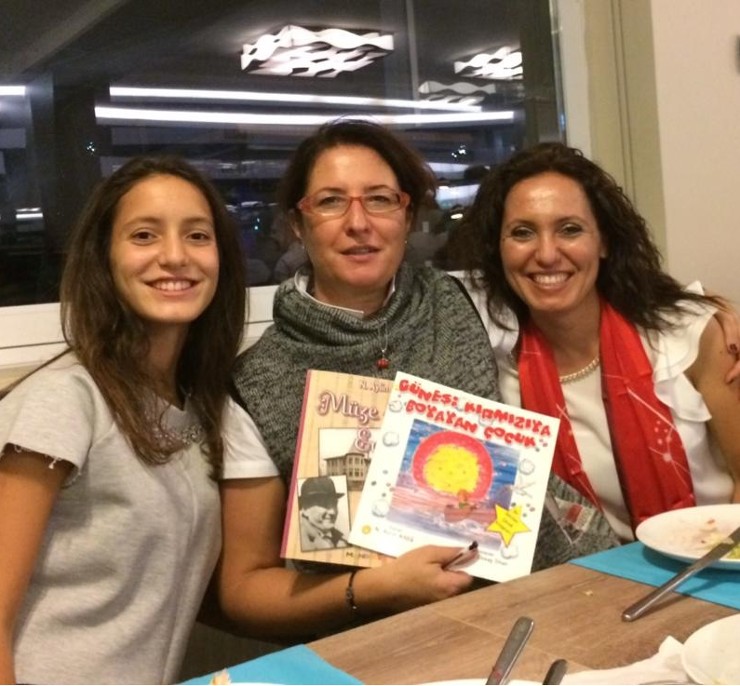

Ü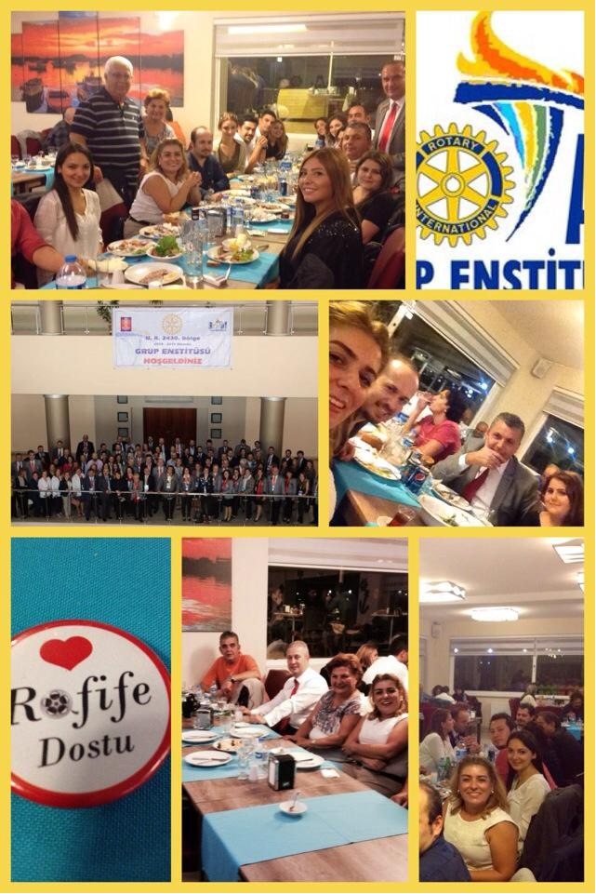ye Kabul Enstitümüz Ulusal ve yerel Basınımızda geniş bir yer aldı ;



**Rotary Kulüpleri Ereğli'de buluştu**

**Karadeniz Ereğli Rotary Kulübü 2014-15 Dönem Başkanı S. Boğaçhan Yıldırım, yoğun etkinliklerine devam ediyor. Yıldırım'ın son ekinliği, "Rotary Kulüpleri'nin Uluslararası 2430. Bölge 2. Grup Enstitüsü Toplantısı"nı Karadeniz Ereğli'de gerçekleştirmek oldu.**

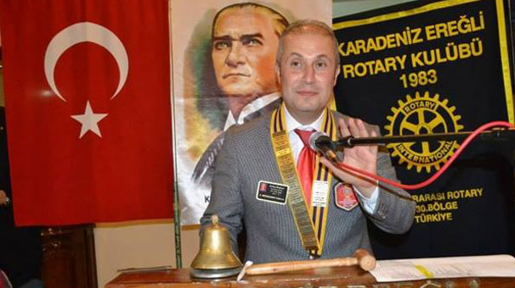

|  |
| --- |
|  |

Karadeniz [Ereğli](http://www.milliyet.com.tr/eregli/) Rotary Kulübü 2014-15 Dönem Başkanı S. Boğaçhan Yıldırım, yoğun etkinliklerine devam ediyor. Görevi 21 Haziran'da "Rotary Hizmetlerinizle Işıldasın" sloganı ile devir alan Yıldırm'ın son ekinliği, "Rotary Kulüpleri'nin Uluslararası 2430. Bölge 2. Grup Enstitüsü toplantısı"nı Karadeniz Ereğli'de gerçekleştirmek oldu.

**"ROTARY'DE FARKLILIK ÖNEMLİDİR"**

27 Eylül Cumartesi günü Gülüç'te bulunan Büyük [Anadolu](http://www.milliyet.com.tr/anadolu/) Otel'de gerçekleştirilen Uluslararası 2430. Bölge 2. Grup Enstitüsü toplantısı; Saygı Duruşu, [İstiklal Marşı](http://www.milliyet.com.tr/istiklal-marsi/) ve açılış konuşmaları ile başladı. DG Korhan Atilla, "Neden Buradayız?" konulu sunumunda, farklı bir gün yaşanılacağını, gelmeyenlerin pişman olacağını vurguladı ve " Bu toplantı Rotaryanların birbirleriyle başarı öykülerini paylaşmak adına yaptığımız örnek bir çalışmadır... Rotary çalışma modelindeki farklılık önemlidir. [bugün](http://www.milliyet.com.tr/bugun/) burada Rotary ile ilgili yeni bilgileri edineceğiz. Kurallar hakkında hizmetten yana çalışmalara imza atacağız. "

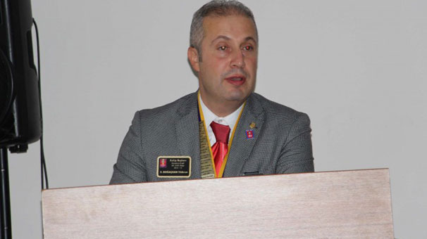

**PANEL 1**

Atilla'nın sunumunun ardından "Rotary ile Işıldayan Yaşamlar: Kazanımlarım ve Kazandırdıklarım" paneli başladı. Moderatörlüğünü GDG Murat Öz ve GDB Tijen Türeli'nin yaptığı panele, konuşmacı olarak; DG eşi Aylin Atilla, GDB Cengiz [Karaca](http://www.milliyet.com.tr/karaca/), GDB Evren Karaahmet, GDB Yusuf Geren, Rtc. Ayşem Dilek Gökbayrakve Itc. Sena Yüzgeç ve ROTEX İdil Birben katıldılar.

**"DENEYİMLER ANLATILDI"**

Panelistler, moderatörlerin sorularını cevaplandırdılar ve Rotay Kulüp üyesi olarak yaşamsal deneyimlerini aktardılar. Ayrıca zaman zaman salonda bulunan konuklarında da görüşlerine başvuruldu. Moderatör Murat Öz'ün konukları rahatlatan esprili yönetimi katılımcıların keyifli ve bilgilendirici saatler geçirmesine neden oldu.

Toplu fotoğraf çekilmesi ve öğle yemeğinin ardından Rotaryenler ve Rotaryen olmayanlar için 2 ayrı salonda paralel oturumlara geçildi.

Toplantı aralarında Çocuk Felci ile Mücadele Projesi kapsamında [Karadeniz](http://www.milliyet.com.tr/karadeniz/) Ereğli'ye özgün Çilek Reçeli ve Elpek Bezi işlemeli ürünler satışa sunuldu. Satışlardan elde edilecek gelirle projeye pay ayrılacağı belirtildi.

[Haberin linki »](http://www.milliyet.com.tr/rotary-kulupleri-eregli-de-bulustu-gundem-1946869/) ;

<http://www.milliyet.com.tr/rotary-kulupleri-eregli-de-bulustu-gundem-1946869/>

<http://www.haberhayat.net/rotary-kulubu-bolge-federasyonu-toplantisi-basladi.html>

<http://m.degisimmedya.com/hdetay.php?aid=13850>

<http://www.degisimmedya.com/korhan-2-13854-haber.htm>,

<http://www.gursesgazetesi.com/gundem/rotary-kulupleri-ereglide-bulustu-h16938.html>

<http://cicegim.net/haber/183849/rotary-kulupleri-ereglide-bulustu.html>

<http://www.yurtgundemi.com/rotary-kulupleri-eregli-de-bulustu-haberi-9731903.htm>

<http://www.ereglideyasam.com/haber-detay/1/23718/korhan-atilladan-carpici-aciklamalar.htm>

<http://www.gocmenizm.com/yasam2014/rotary-kulupleri-ereglide-bulustu_21108.html>

<http://www.gundemiyakala.com/2014/09/27/rotary-kulupleri-ereglide-bulustu/>

<http://www.newsmeeting.com/tr/n/11050017-rotary-kulupleri-eregli-de-bulustu.aspx>

<http://www.sondakika.web.tr/1118973/2000-rotary-kulupleri-eregli-de-bulustu.html>

S. Boğaçhan YILDIRIM

Karadeniz Ereğli Rotary Kulübü

2014-15 Başkanı